

Välkommen till Blodomloppet Karlskrona onsdag 20 maj

Arrangörerna Blodcentralerna i Blekinge tillsammans med KA 2 IF hälsar dig hjärtligt välkommen till Blodomloppet 2026.
Tävlingsplats och bansträckning
Start- och målplats är Västra Marks IP. Starten sker på löparbanan på den bortre långsidan och målet är på arenans upplopp framför stora läktaren. Rödvita snitslar kommer att märka ut banan. Trafiken är inte avlyst, så var försiktiga där banan passerar bilvägar. Det finns funktionärer längs med banan som visar vägen och som är utplacerade i större korsningar för att uppmärksamma bilister på att det är löpare på vägen. Se bilaga med kartor över bansträckningen. Banorna för löpning 5 km respektive 10 km är kontrollmätta av certifierade banmätare.
OBS: Håll till höger så att de löpare som har högre hastighet kan springa om.
Vätska
Vatten och saft finns efter ca 3,5 km på 5 km-slingan och efter ca 5 km och 8,5 km på 10 km-slingan. Vätska finns även efter målgång. För promenadklassen finns vatten och saft efter ca 2 km.
Starttider & uppvärmning
Friskis & Svettis erbjuder fartfylld uppvärmning ca 15 min före start – för 5 km löpning värmer båda startgrupperna upp samtidigt.

Starttider
17:00 Lilla Blodomloppet (ca 800m)
17:45 5 km promenadklass. Samtliga i promenadklassen måste ha lämnat arenan kl. 18.00
(Kommer du sent får du starta sist i 5 km löpning.)
18:15 10 km löpning
18:35 5 km startgrupp 1 (självseedning – för dig som springer snabbare än 27 min)
18:40 5 km startgrupp 2 (självseedning – för dig som springer långsammare än 27 min)

Tidtagning
Tiden tas för deltagare i klasserna 5 & 10 km. När du passerar startbågen startar tidtagningen.
Det är viktigt att nummerlappen sitter tydligt på bröstet.

Resultatlista kommer att publiceras på blodomloppet.se
Observera att vinnaren i 5 & 10 km dam och herr är den som passerar först över mållinjen. Så om du har planer på att vinna ställ dig långt fram i fältet.

Priser - Prisutdelning ca 19.15
Pris delas ut till segraren i respektive klass med tidtagning (damer respektive herrar 5 och 10 km). Observera att det är personen som är först i mål i respektive klass som är segraren, dvs inte nödvändigtvis den som har snabbast tid.

Ombyte och överdragskläder
Byt gärna om innan du kommer – det finns begränsad möjlighet att byta om i idrottsplatsens befintliga omklädningsrum.

Det är möjligt att lämna in väskor i vår bemannade väskinlämning. Visa upp din nummerlapp när du hämtar och lämnar din väska.

Matkassen
Hämta matkassen efter loppet. Detta gör du i stora tältet som står vid fotbollsplanens kortsida vid sidan av målgången – visa upp det uthämtningsbevis som finns på kuvertet som laget får tillsammans med nummerlapparna.

Det kommer att finnas återvinningsstationer på arenan. Sortera komposterbart avfall i påsen som följer med picknickkassen. Aluminiumburkar och PET-flaskor återvinns i speciella kärl.

Medalj
Alla som fullföljer Lilla Blodomloppet och Blodomloppet har möjlighet att få medalj i samband med målgång. Medaljerna finns efter målgång och ni väljer själv om ni vill ta en medalj eller inte.

Blodgivare som deltar i Blodomloppet
Blodgivare som anmält detta vid anmälan kan hämta en blodgivargåva i Blodcentralens tält som står mitt på fotbollsplanen.

Hundar, stavar och barnvagnar
Det är inte möjligt att ta med hund i någon klass. Barnvagn och stavar är tillåtet i promenadklassen men inte i löpklasserna.

Kiosk finns med försäljning av kaffe, dryck, godis och glass.

Sjukvård – sjukvårdspersonal finns på arenan och vid vätskestationerna.

Toaletter
På arenan finns toaletter på baksidan av huvudläktaren, i omklädningsrummen samt vid huvudentrén. Längs banan finns två toaletter vid vätskestationen på BTH.

Res fritt till och från loppet
I samarbete med Blekingetrafiken erbjuder vi dig fria resor till och från loppet med din nummerlapp. Din nummerlapp är din personliga fribiljett mellan klockan 15.00-24.00 den 20 maj 2026 – oavsett om du reser med buss, tåg eller pendelbåt i Blekinge. Res till och från Bergåsa station där det sedan är gångavstånd till Västra Mark.

Parkering
För dig som ändå tar bilen finns parkering:
- Region Blekinges stora personalparkering (gamla tennisplanerna) och grusparkeringen mittemot Region Blekinges personalparkering (Cirkusplatsen, ca 1,5 km till Västra Mark)
- C-plan (ca 100 m till Västra Mark)

Observera att parkeringarna vid C-plan kommer att vara stängda under loppet så om du vet att du behöver åka före 1930 – välj en annan parkering.

Cykel
Cykelparkering finns på grusplanen bakom omklädningsrummen.

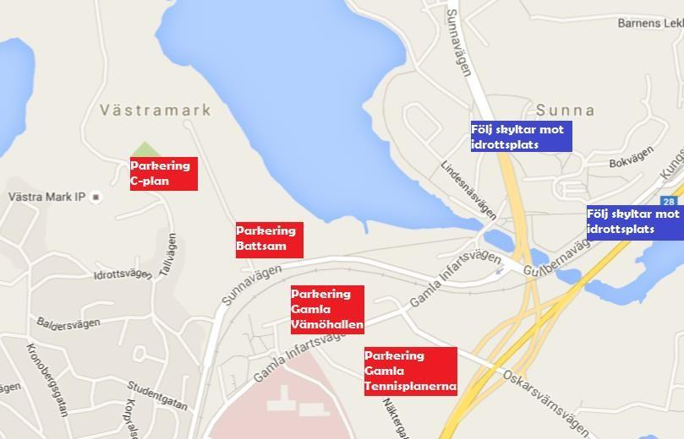

Bana löpning 10 km
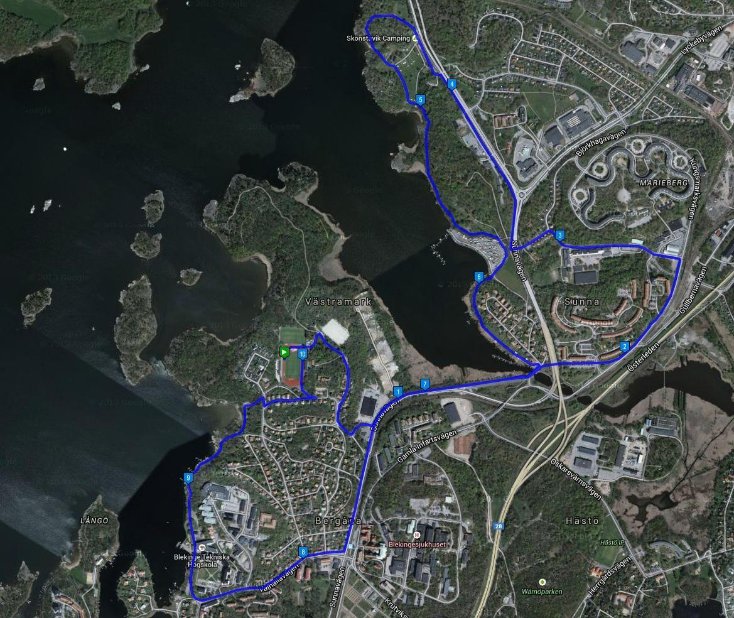

Bana löpning 5 km Promenad 5 km
